**计算机接口实验报告**

实验七：A/D 转换器的使用

**一、电路图**

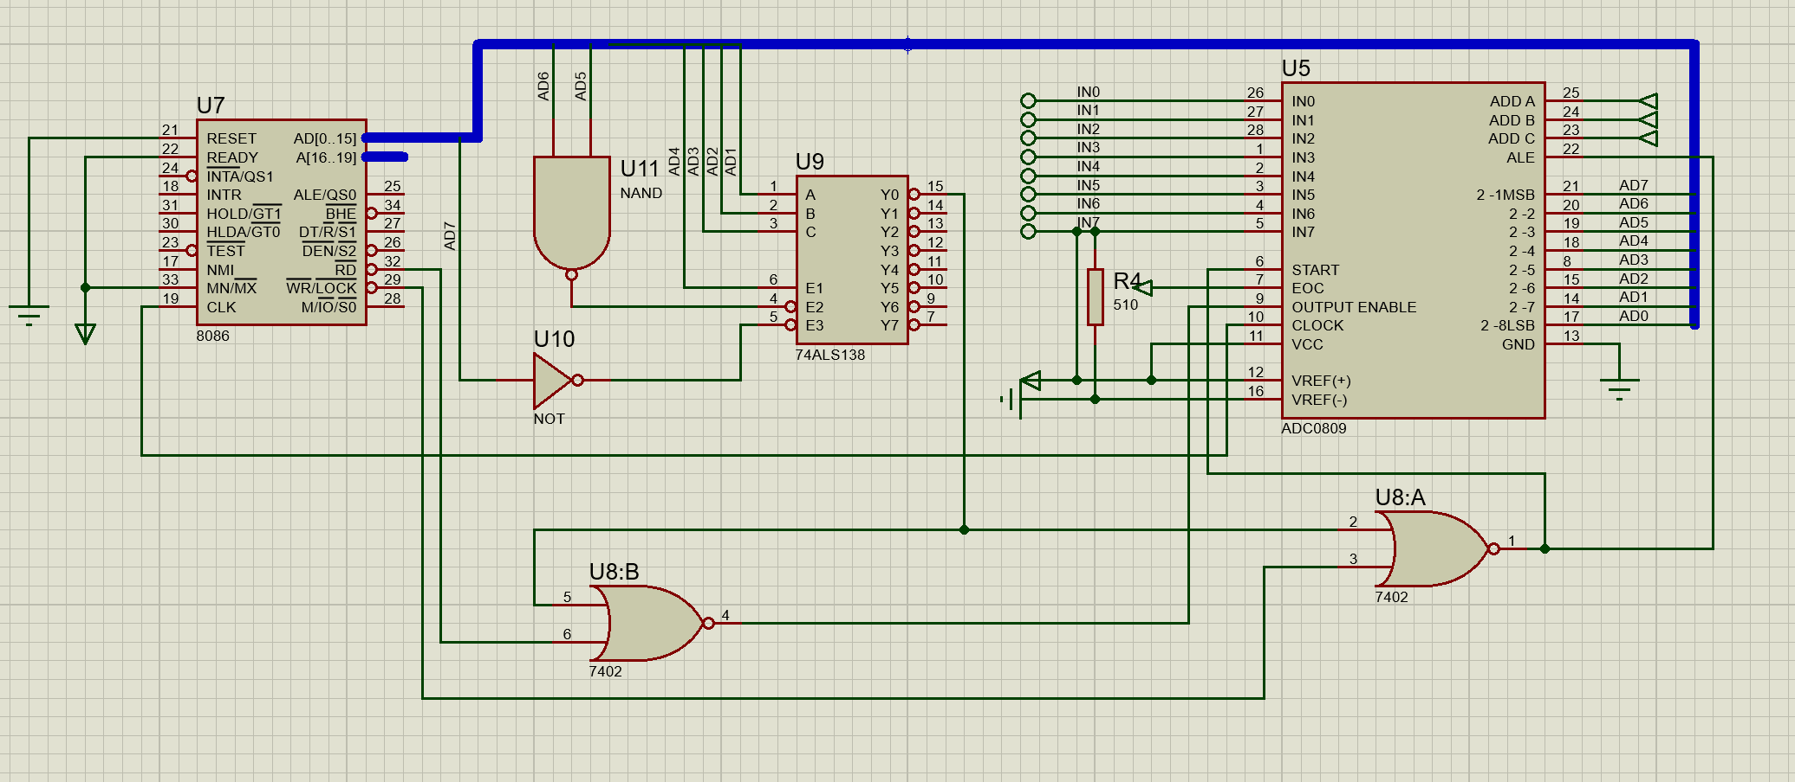

D/A、A/D的译码电路

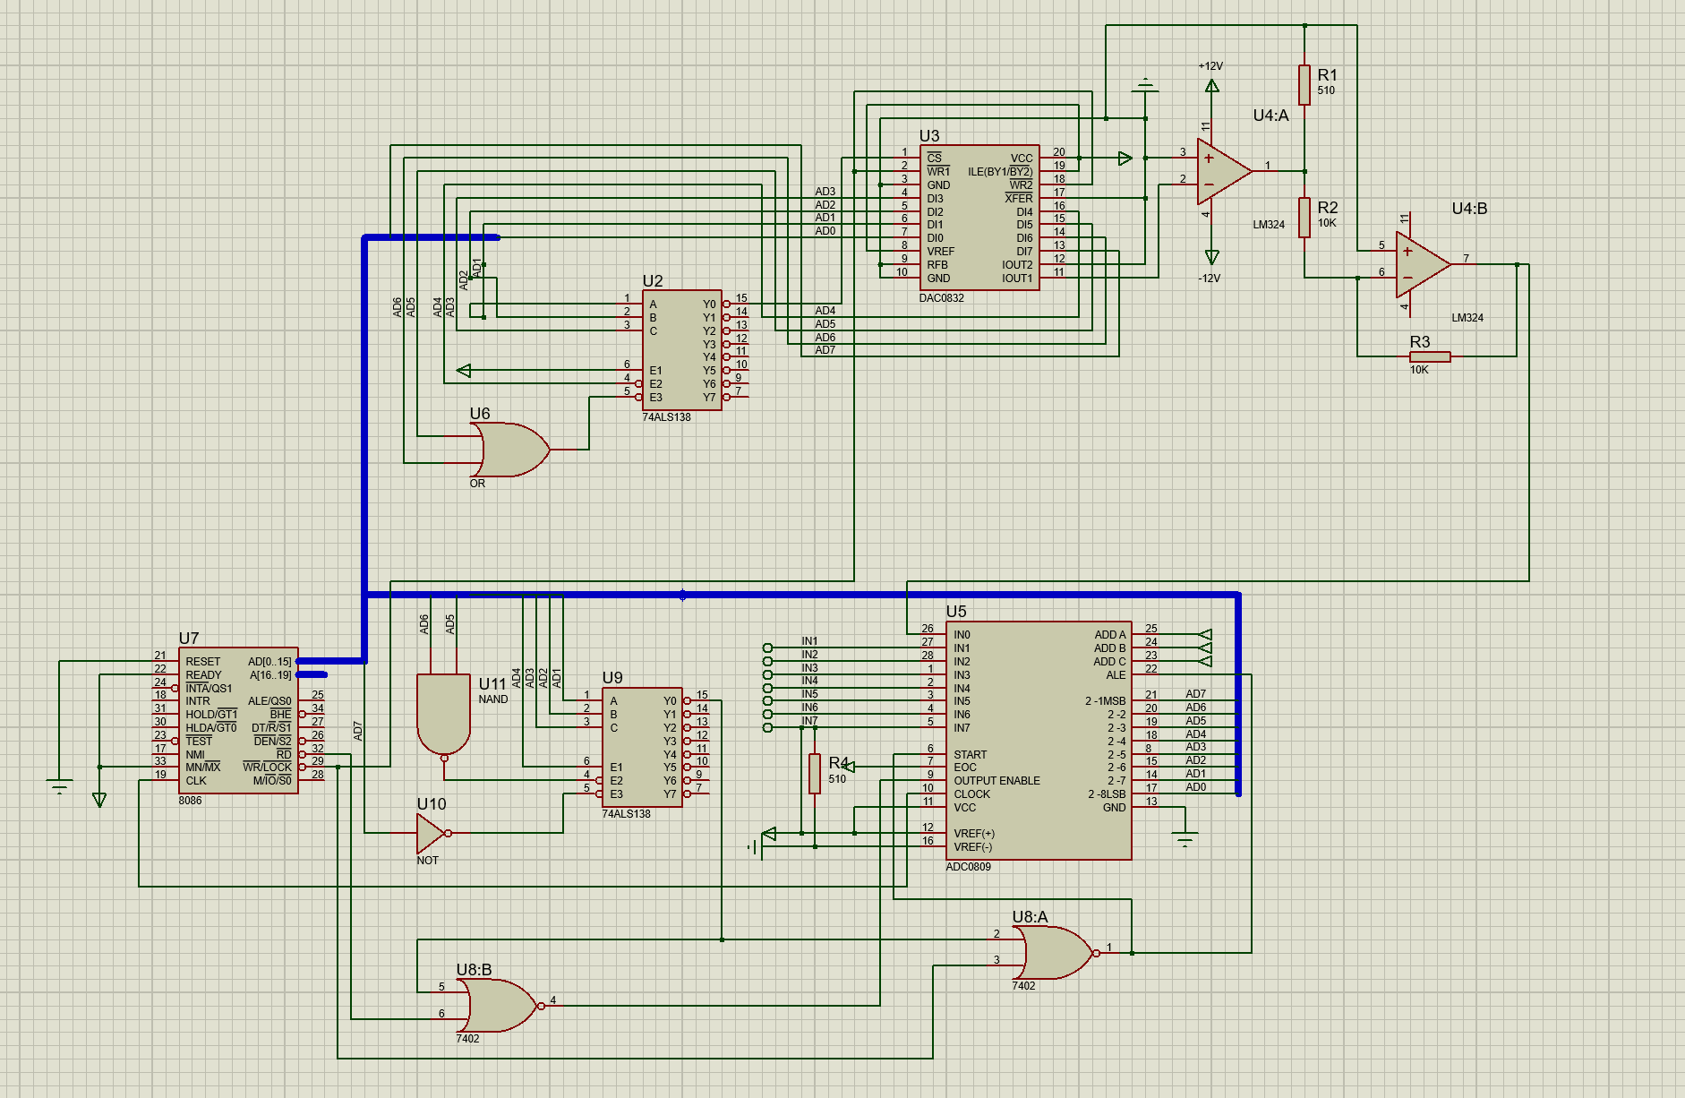

**二、实验内容**

**① 画出地址译码电路**

如上图所示

**② 写出为完成实验②及实验③所编写的程序段**

1. //T0832-2.c
3. #include <stdio.h>
4. #include <stdlib.h>
5. #include <conio.h>
6. #include <bios.h>
7. #include <ctype.h>
8. #include <process.h>
10. **void** key(**void**);
11. **void** delay(**int** time);
13. //****************根据查看配置信息修改下列符号值*******************
14. #define  IOY0         0x3000
15. //#define  IOY1         0x3040
16. //*****************************************************************
17. #define  DA0832       IOY0 + 0x40*2
18. #define  AD0809     IOY0 + 0x00*2
19. **int** ch1;
21. **void** main()
22. {
23. **int** data;
24. **while**(1){
25. **for**(ch1=0;ch1<0x7f;ch1++)
26. {
27. outp(DA0832, ch1);
28. delay(0xf00);
29. printf("%02X\n",ch1);
30. outp(AD0809, 0x00);
32. data = inp(AD0809);
33. delay(0xf00);
34. printf("%02X\n", data);
35. printf("\n");
36. }
37. }
38. }
40. **void** delay(**int** time)
41. {
42. **int** i;
43. **int** j;
44. **for**(i=0;i<=time;i++)
45. {
46. **for**(j=0;j<=0xf00;j++)
47. {   }
48. }
49. **return**;
50. }

**三、实验结果**

试验箱接线如下：

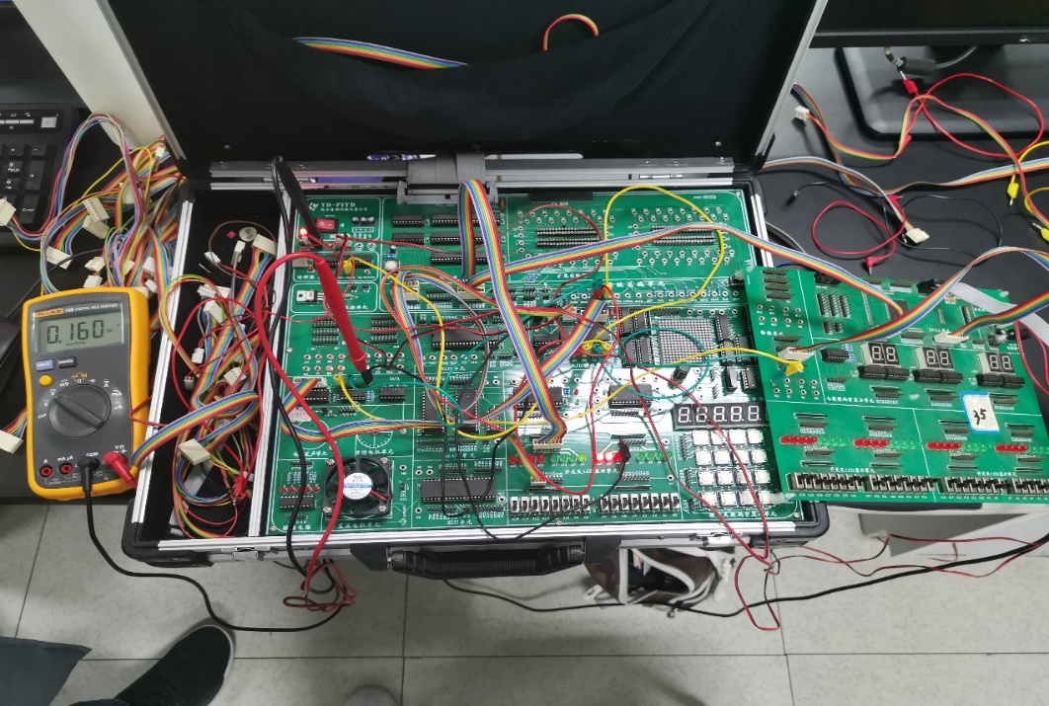

控制台输出如下：

